Kính thưa quí bạn
Hôm nay đến cùng các bạn vài chuyện dưới đất trên trời và vài email góp ý của chư bằng hữu.
1. Cách nhận diện một phishing email,
2. Chat GPT là gì
3. Câu chuyện khoa học “Mọi sự vật trong thế gian đều là giả tạm, không có bản chất thật, không tồn tại vĩnh viễn”. (email ngày xưa 2012)
4. Góc đố vui và lời giải
HCD 3-May-2025
Nếu các bạn không thấy hình chỉ thấy cái khung trống không hình, thì nên dọc Microsoft Word attached.



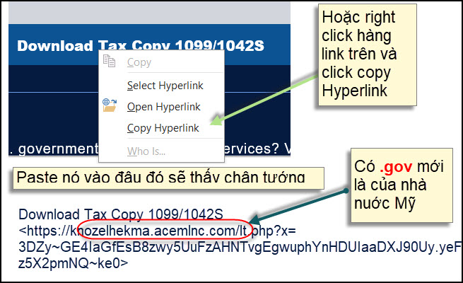

From: vinh.trang@
Date: 5/2/25 11:46 AM (GMT-08:00)
Subject: RE: [quanvenduong] Tin vui ve thuoc tri ung thu, van vat chi la hu ao, goc do vui va loi giai
Kính Anh Đẳng,
(ChatGPT) là gì ?
Cám ơn Anh Đẳng nhiều.
Kính,
VT.
HCD: Thưa anh tóm tắt thế nầy (viết chữ đen)
ChatGPT là một mô hình AI (Trí Tuệ Nhân Tạo) trò chuyện được phát triển bởi OpenAI. Nó sử dụng trí tuệ nhân tạo để tạo ra các phản hồi tự nhiên và mạch lạc, giúp người dùng đặt câu hỏi, nhận thông tin, hoặc thậm chí trò chuyện về nhiều chủ đề khác nhau. Mô hình này được huấn luyện trên một lượng lớn dữ liệu văn bản để hiểu và phản hồi bằng cách sử dụng ngôn ngữ con người một cách linh hoạt.
Nhắc lại:
Microsoft Copilot, một AI “trợ lý” được tạo ra bởi Microsoft có thể trả lời các câu hỏi, hoặc sáng tạo nội dung, tìm kiếm thông tin trên web, và nhiều hơn nữa. Copilot cũng có một chút cá tính riêng, giúp cho cuộc trò chuyện trở nên thú vị hơn!
DeepSeek là tên của một dự án phát triển mô hình ngôn ngữ lớn (Large Language Model – LLM) đến từ Trung Quốc, tương tự như GPT của OpenAI hoặc Claude của Anthropic. Mô hình này được thiết kế để “xử lý” ngôn ngữ tự nhiên, hiểu và sinh văn bản giống con người.
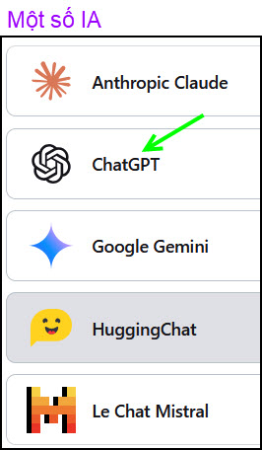

-----===o0o===-----
From: phap bang <phapbang@ >
Sent: Thursday, May 1, 2025 7:08 CH
Subject: Re: [quanvenduong] Tin vui ve thuoc tri ung thu, van vat chi la hu ao, goc do vui va loi giai

Thưa GS Đẳng,
Cám ơn Anh đã chuyển bài viết "Vạn vật chỉ là hư ảo"
Trong kinh Kim Cang có câu "Nhất thiết hữu vì pháp, như MỘNG HUYỄN BÀO ẢNH" (tạm dịch tất cả các hiện tượng đó còn người thấy biết qua các cơ quân mắt, tai , mũi, lưỡi, thân, ý đều là giả, như chiêm bảo, giọt sương sớm, bọt nước, bóng dưới nước
HCD: Cám ơn anh Pháp Bang. Nhân anh nhắc tôi xin gởi lại email MTC vào năm 2012 như sau:
Ngành Khoa Học String Theory Và Phật Giáo Gặp Nhau
Kính thưa quí bạn,
Nhân ngày Phật Đản gặp duyên may đọc được tin về nhà khoa học Brian Greene mượn lý thuyết dây (String Theory) đưa ra viễn cảnh vạn pháp sinh ra do holograms chiếu từ thế giới 2 chiều, tôi viết mấy lời bàn cho vui cùng chư bằng hữu. Một ngành khoa học khá còn non trẻ và đạo Phật tình cờ gặp nhau thật là lý thú. Vì có nhiều từ ngữ cần hiểu chính xác, nếu có đọc xin quí bạn đọc chậm chậm, hiểu sai thì sẽ cho HCD tôi nói xàm. Bài nầy tuy lời rất ít nhưng nói lên nhiều thứ lắm, các bạn tinh ý sẽ thấy.
Tin AP (ngày 29-May-2010) nói rằng nhà khoa học về lý thuyết dây (String Theorist) Brian Greene đưa ra bối cảnh chúng ta và thế giới chung quanh ta (nhà Phật gọi là vạn pháp) thật ra là hình chiếu holograms từ thế giới hai chiều. Hình chụp bản tin nằm dưới cùng. Thưa đây không phải là lời nói suông mà là chủ đề nghiên cứu của nhiều nhà khoa học về môn String Theory. Tiếng Anh gọi họ là những nhà “String Theorist”. Môn nầy dựa vào nền tảng toán học rất phức tạp mà người thường khó hiểu được. Bản tin có tựa đề là “What if we’re holograms?”, chuyện gì xãy ra nếu chúng ta là “ảo ảnh”. Bản tin làm tôi nhớ câu “vạn pháp do tâm sinh” của nhà Phật và chuyện sắc không của Bát Nhã Tâm Kinh.
Nhà khoa học Brian Greene nói mọi vật kể cả chúng ta là con người có thể là hình chiếu holograms, nếu “tắt đèn chiếu” đi thì mọi vật sẽ biến mất. Hình holograms là hình nổi, các bạn vào bảo tàng viện có khi gặp. Người hay vật hiện ngờ ngờ 3 chiều (3-D) trước mắt các bạn nhưng không có thật, sờ tay vào không đụng được vật đang nhìn thấy. Nếu người ta tắt máy chiếu đi thì vật đang thấy biến mất. Hình holograms khác với các movie Imax 3-D mà đôi khi các bạn thấy chiếu trong rạp. Nhắc lại theo vật lý lý thuyết thì có không gian 1 chiều, có không gian 2 chiều, có không gian 3 chiều (chúng ta đang sống) có không gian 4 chiều, có không gian 5 chiều vân vân.
***
Với thiền sư thì như sau:
Bóng trúc quét sân trần chẳng động,
Vầng trăng xuyên biển nước không xao.
(Hoè An Quốc Ngữ)
Bóng cây trúc rọi xuống quét quét trên mặt đất, bụi chẳng bay lên như khi chúng ta cầm chổi quét. Theo thiền sư thì vạn vật vốn là không như bóng trúc quét trên sân.
Nhưng với nhà khoa học Brian Greene thì tuy vạn vật là hình ảo holograms nhưng chúng ta chạm vào thấy có thật. Cái bàn, cái TV, cái computer nằm trước mắt chúng ta tuy là holograms nhưng chúng ta chạm vào và cảm thấy nó là thật. Tại sao? Thưa nhà khoa học Brian Greene đi xa hơn bảo rằng trí nhận biết, “cái tâm”, cái trí tuệ của chúng ta, của muôn loài cũng do holograms tạo ra (trí huệ của nhà Phật khác với trí tuệ nghe bà con). Và đó là lý do tại sao mọi vật với chúng ta là có thật 100%. Cái lý thú ở đây là lý thuyết của nhà khoa học Brian Greene lại đúng y bong cái câu vạn pháp do tâm sinh. Mọi vật đâu có thật (vì nó là holograms), nhưng sờ thấy, ngưởi thấy, nghe thấy... y như thật là tại cái tâm cũng do holograms tạo ra.
***
Nếu tới đây mà tôi dừng lại không nói chi nữa thì hay quá, nhưng ăn ở phải có thuỷ có chung nên đành nói tiếp.
Với Brian Greene tắt đèn chiếu thì mất hết, trở thành không hết trơn, không có chi cả, vạn pháp không còn chi cả, tất cả biến mất, trở thành không, hoàn toàn là không (chữ không ở đây không phải hư không đâu nghe). Nếu được như vậy thì hay biết mấy, đạo Phật cũng muốn đi vào chỗ vô sanh mà. Nhưng... nhưng quí vị Phật tử, quí Sư quí Ni nhất định không chịu. Nhất định không chịu biến mất, nhất định phải còn cái gì đó. Thưa quí bạn, cái không chịu sinh không chịu tử được thiền sư Đông Độ gọi là “bản lai diện mục”, còn gọi là chân tâm, là Vô Vị chân nhân, là cái “sống mũi”, còn gọi là Phật tánh, còn gọi là tánh giác... là hòn ngọc quí mà các bạn thấy tượng Bồ Tát Địa Tạng cầm trên tay. Đó là cái khác nhau giữa lý thuyết dây (string theory) và Đông Độ thiền sư và một số Phật tử ngày nay.
Nghìn thu anh là đã em rồi
Và em trong muôn kiếp, em đã ngồi, em đã ngồi ở anh
Nghìn thu ta bù đắp không ngừng
Tình âm dương chan chứa xoay trong vùng tử sinh
(Lời trong bản nhạc Nghìn Thu, Phạm Duy)
Vì lẽ nầy nên nhiều vị Phật tử mong tu để được một cái gì thì sai quá cở (thợ mộc). Sai là sao? Thưa khi chúng ta đi ngoài đường tình cờ lượm được viên ngọc hay lượm được tờ giấy bạc $20 thì chúng ta mới bảo là được. Còn như viên ngọc đó hay tờ giấy bạc đó nằm sẳn trong túi, một ngày kia tình cờ chúng ta khám phá ra thì chúng ta đâu có bảo là được. Nó đã là của chúng ta từ ngàn xưa rồi đâu phải lượm được.
Tôi hỏi quí vị Phật tử lở đọc mấy hàng nầy trả lời thật bụng coi khi quí vị tu, quí vị có mong được một cái gì không. Tu mà cầu mong từ bên ngoài, theo đạo Phật là ngoại đạo (khoan, bà con chớ hiều lầm, chữ ngoại đạo trong nhà Phật không phải dùng gọi những tôn giáo khác, nếu nhà Phật mà dùng nó với nghĩa nầy thì quả là kỳ thị). Các bạn của tôi ơi, nếu có forward cái email nầy thì xin đừng có tô màu thêm nghe, tô màu sai chỗ đọc không hiểu đâu, ai đó đọc sẽ tưởng tôi là kẻ nói xàm.
Cũng vì lẽ đó nên quí vị thiền sư Đông Độ nói rằng tu để giác ngộ. Giác ngộ là sao? Là để tâm lắng xuống, để tịnh tâm. Khi tâm đủ tịnh rồi thì cái chân tâm hiện ra, tức là thấy được Phật tánh ngay của chính mình, thấy được bản lai diện mục, hay thấy được Vô Vị chân nhân. Phật tánh hay tánh giác nằm ngay trong chúng sinh từ ngàn xưa rồi nên không có chữ được nơi đây. Theo thiền sư thì mỗi chúng sinh đều có Phật tánh, chỉ có cái tâm còn vọng động còn lăng xăng nên chúng sinh không nhìn thấy Phật tánh mà thôi.
***
Các bạn nhớ lại coi Phật Thích Ca Mâu Ni có bao giờ nói chúng sinh tu để được cái gì không. Thưa không, ông Phật không nói tu để được cái gì cả.
Cho nên Bát Nhã Tâm Kinh có câu:
Vô trí diệc vô đắc, dĩ vô sở đắc cố.
Bồ đề tát đõa y Bát nhã Ba la mật đa cố, tâm vô quái ngại, vô quái ngại cố, vô hữu khủng bố, viễn ly điên đảo mộng tưởng, cứu cánh Niết bàn.
Nghĩa là tu không để được cái gì cả.
Đi lạc đề rồi, Brian Greene nói tắt đèn chiếu vạn pháp biến mất. Ngược lại đa số Phật tử chưa ưng điều nầy. Mất hết uổng quá phải không? Đố quí bạn chử uổng nằm trong điều nào trong ba điều Sân Si và Tham? Nói thêm để vài bằng hữu “ngoại đạo” không lầm là chữ Phật tử không có nghĩa là con ông Phật, mà chữ Phật ở đây phiên âm chữ Trung Hoa, chữ Trung Hoa lại phiên âm từ chữ Phạn đọc là “Bút đa” (Buddha). Chữ Buddha có nghĩa là người giác ngộ (giác giả). Do vậy chữ Phật tử có nghĩa là con của người giác ngộ. Khổ quá chữ giác ngộ trong nhà Phật lại không có cái nghĩa trần tục mà chúng ta thường xài ngày nay. Nói sao cho vừa.
Đáng lý tôi viết dài hơn, nhưng có thể đề tài nhàm chán với nhiều vị nên tạm ngưng nơi đây. Sự hiểu biết của tôi về đạo Phật rất nông cạn, tôi không phải là một Phật tử, mà sự hiểu biết của tôi về lý thuyết dây lại còn quá ít nên chỉ gợi ý cho vui thôi, còn phần chi tiết dành lại cho những vị thiện tri thức. Huỳnh Chiếu Đẳng (31-May-2010).
***
Khoan đã, để tôi hỏi bạn HCD một câu. Nhớ mới đây bạn viết vớ vẫn về những tấm ảnh hoa mạn đà la làm cho một số người ưng bụng và một số người không đồng ý, sao hôm nay tôi thấy bàng bạc đâu đó cái tinh thần đùa cợt chọc ghẹo trong bài viết về khoa học và Phật giáo khá đúng đắn nầy vậy.
Thưa biết nói sao cho vừa. Nhớ hôm trước có bạn tức quá hỏi tôi nếu nói do thời tiết mà chụp thành hình có hoa mạn đà la thì tại sao chụp trong chánh điện, đâu có mưa gió, đâu có tuyết băng, mà cũng được nhiều tấm ảnh có hoa mạn đà la trong đó.
Mới nghe có lý quá phải không, nhưng câu trả lời dễ ợt đó là vạn pháp do tâm sinh. Vậy là sao, thưa cái “tâm” nằm ngay trong máy ảnh hư. Là sao. Thưa cái máy ảnh đó có cái tâm vọng động thì đi đến nơi đâu nó cũng thấy hình hoa mạn đà la hết. Là sao? Thưa tôi thí dụ rằng trên ống kính nó dính một số vết lem, vết bụi, vết trầy, thì chụp ban đêm, chụp chỗ tối ở bất cứ nơi đâu cũng đều thấy hoa mạn đà la hết. Từ “tâm” cái máy ảnh so với con tâm con người nhìn thấy hoa mạn đà la đâu xa phải không quí bạn.
Huỳnh Chiếu Đẳng 28-Mar-2012

-------------------------------- ---------------------------------
Phụ lục:
Đây là định nghĩa sơ về string theory (tôi cóp của thiên hạ)
Lý thuyết dây là một thuyết hấp dẫn lượng tử, được xây dựng với mục đích thống nhất tất cả các hạt cơ bản cùng các lực cơ bản của tự nhiên, ngay cả lực hấp dẫn. Các nhà vật lý lý thuyết hiện đại đặt rất nhiều hy vọng vào lý thuyết này vì nó có thể giải quyết được những câu hỏi như tính đối xứng của tự nhiên, hiệu ứng lượng tử tại các lỗ đen (black hole), cũng như tại các điểm kỳ dị, sự tồn tại và phá vỡ siêu đối xứng... Nó đồng thời cũng mở ra những tia sáng mới cho cơ học lượng tử, không gian và thời gian. Trong lý thuyết dây, tất cả các lực và các hạt được miêu tả theo một lối hình học phong nhã, như ước mơ của Einstein về việc thiết lập vạn vật từ khung hình học của không-thời gian.
Và đây là tấm ảnh lấy phần đầu bản tin:
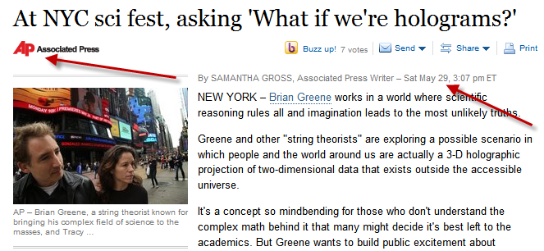
-----===o0o===-----

From: Cheri Webb <cherimeganwebb@
Date: 5/1/25 4:11 PM (GMT-08:00)
Subject: Giải Đáp Câu đố của cụ Nguyên Vĩnh-Tráng (25-4-2025)

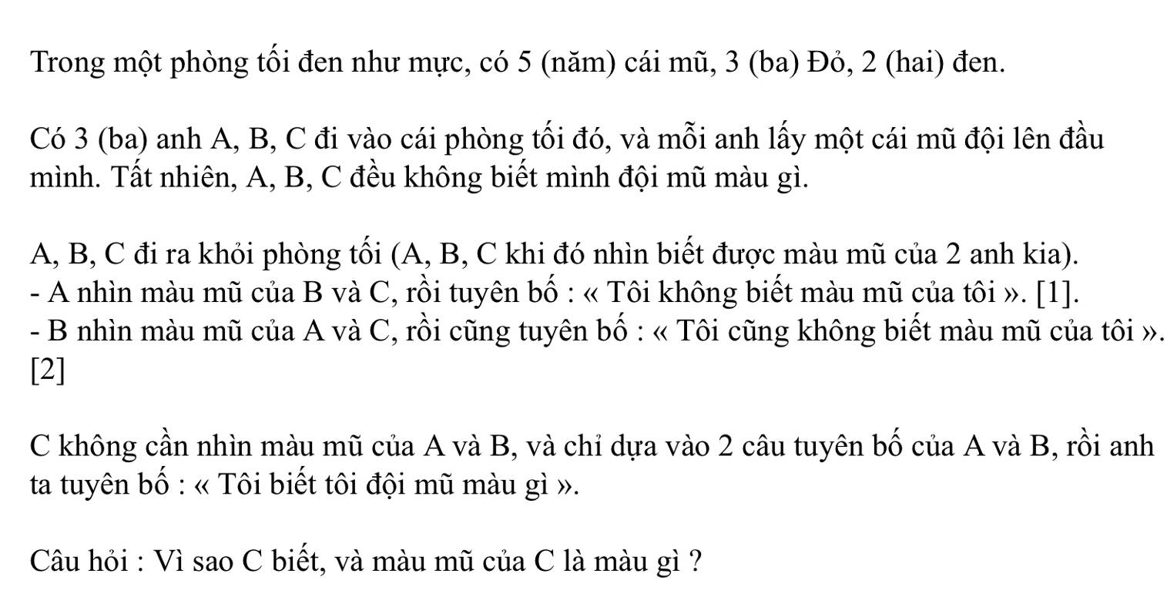

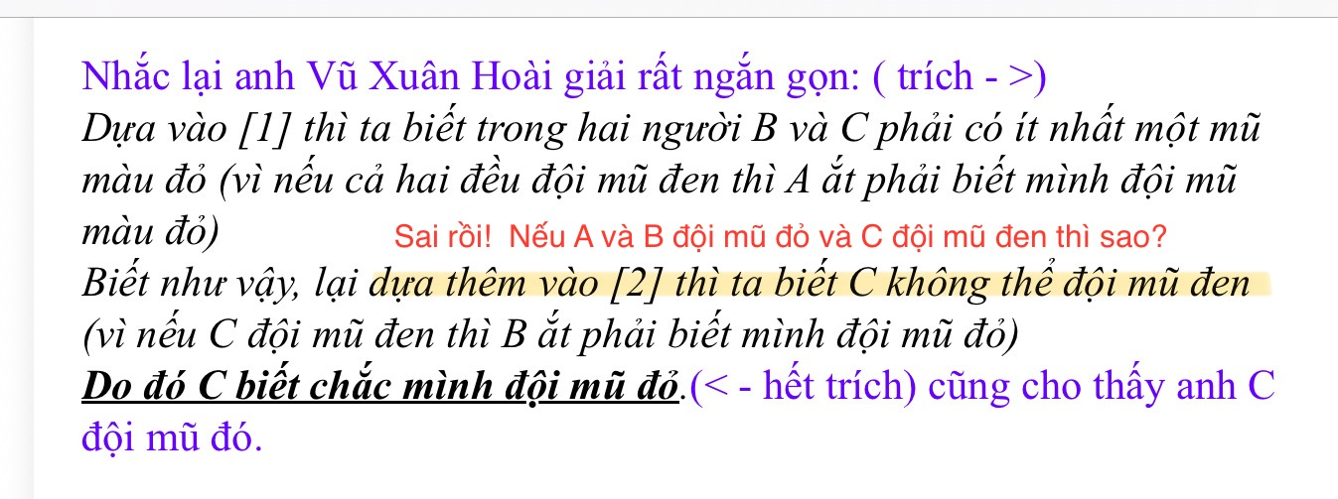
HCD: Thưa các bạn anh Năng trả lời như sau:
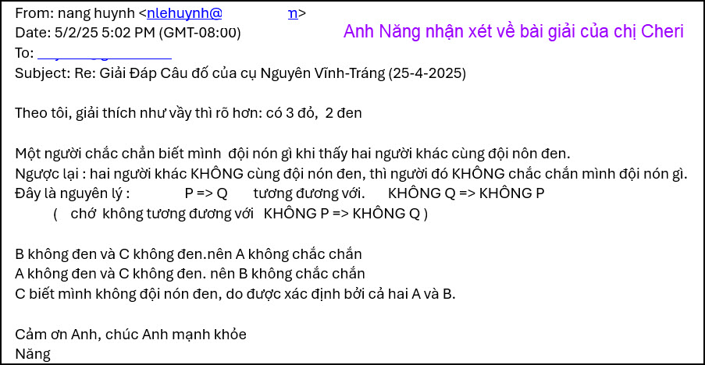
HCD: Cám ơn anh Năng đã giải thích rõ hơn.

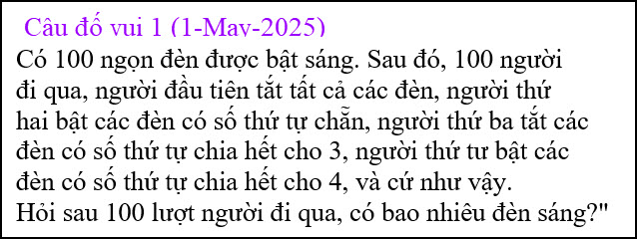

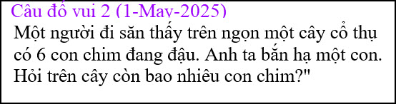

From: nang huynh <nlehuynh@
Date: 5/2/25 5:16 PM (GMT-08:00)
Subject: Giải đáp các câu đố

Câu 1: 50 đèn sáng ( những đèn số chẳn); đèn tắt là những đèn số lẻ.
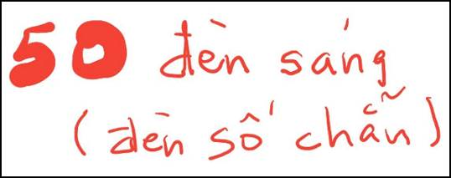
Câu 2: khôn còn chim nào trên cành ! vì chứng đã bay đi.
Cảm ơn Anh, chúc Anh mạnh khỏe.
Năng
HCD: Cám ơn anh Năng
-----===o0o===-----

-----===o0o===-----

